

MODELO DE DATOS
“Sistema de Biblioteca para la escuela Técnico Aeronáutica”

Equipo de proyecto de Capstone
Docente
Fabian Alcántara Guajardo

Equipo alumnos
Isaías Nieto Rivero
Angelo Pinto Laborie

Sede San Bernardo - Escuela de Informática
Santiago, 30 de Noviembre de 2025

Modelo de Datos – Sistema Web de Biblioteca ETA

En este documento detallamos en profundidad el modelo de datos utilizado en el Sistema Web de Biblioteca para la Escuela Técnico Aeronáutica (ETA). El objetivo es detallar la estructura lógica que soporta las operaciones de consulta, gestión bibliográfica, solicitudes y administración del sistema.

Diagrama del Modelo de Datos
A continuación, se presenta el diagrama oficial del modelo de datos:

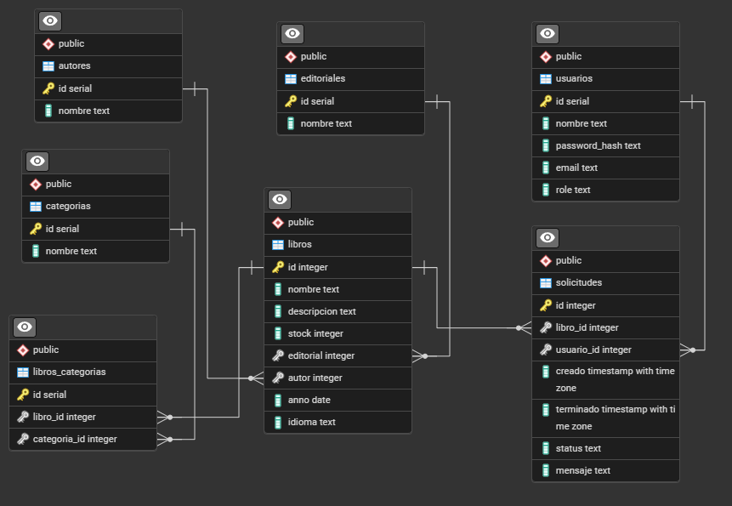

Descripción de Entidades

Autores
La entidad 'autores' contiene la información básica de cada autor registrado en el sistema. Incluye un identificador único y el nombre del autor. Su función principal es clasificar y asociar las obras bibliográficas a un responsable de creación.

Editoriales
La entidad 'editoriales' almacena las casas editoriales responsables de la publicación de los libros. Permite normalizar la información y evitar datos duplicados en el registro de obras.

Categorías
Esta tabla registra las categorías temáticas disponibles dentro de la biblioteca. Permite clasificar los libros y facilitar el acceso mediante filtros en el catálogo.

Libros
La tabla 'libros' es el eje central del sistema. Contiene información detallada de cada obra como nombre, descripción, disponibilidad de stock, autor, editorial, año de publicación e idioma. Su estructura permite consultas eficientes y su relación con otras entidades permite trazabilidad completa.

Usuarios
La tabla 'usuarios' almacena la información de las cuentas registradas dentro del sistema. Incluye nombre, correo, hash de contraseña y rol del usuario (alumno, docente o administrador). Es fundamental para gestionar el acceso al sistema y determinar permisos.

Solicitudes
Registra todas las solicitudes de préstamo realizadas por los usuarios. Incluye referencia al libro solicitado, el usuario solicitante, fechas de creación y término, estado actual y posibles comentarios. Es la entidad principal para gestionar préstamos y movimientos dentro de la biblioteca.

Libros_categorias
Tabla intermedia que representa la relación N:M entre libros y categorías. Cada registro asocia un libro con una categoría específica, permitiendo mayor flexibilidad y organización.

Relaciones del Modelo de Datos
- 1. Autores → Libros (1:N): Permite asociar múltiples libros a un único autor. Facilita consultas por autor y organización bibliográfica.
- 2. Editoriales → Libros (1:N): Una editorial publica varios libros. Esto evita redundancia y mantiene consistencia en los registros.
- 3. Libros → Solicitudes (1:N): Un libro puede tener muchas solicitudes realizadas por distintos usuarios a lo largo del tiempo. Permite registrar la demanda y controlar el stock.
- 4. Usuarios → Solicitudes (1:N): Un usuario puede efectuar varias solicitudes, manteniendo un historial de sus actividades.
- 5. Libros ↔ Categorías (N:M): Representada mediante la tabla libros_categorias. Permite que un libro pertenezca a múltiples categorías, mejorando la búsqueda y clasificación.

Conclusión
El modelo de datos diseñado ofrece una estructura sólida, escalable y adaptable para el Sistema Web de Biblioteca ETA. Permite organizar eficientemente libros, autores, categorías, usuarios y solicitudes, garantizando integridad y consistencia. Este diseño sirve como base para futuras mejoras, como estadísticas avanzadas, control de inventario automatizado o conexión con sistemas institucionales.

